***Colegio Santo Tomás de las Acacias***

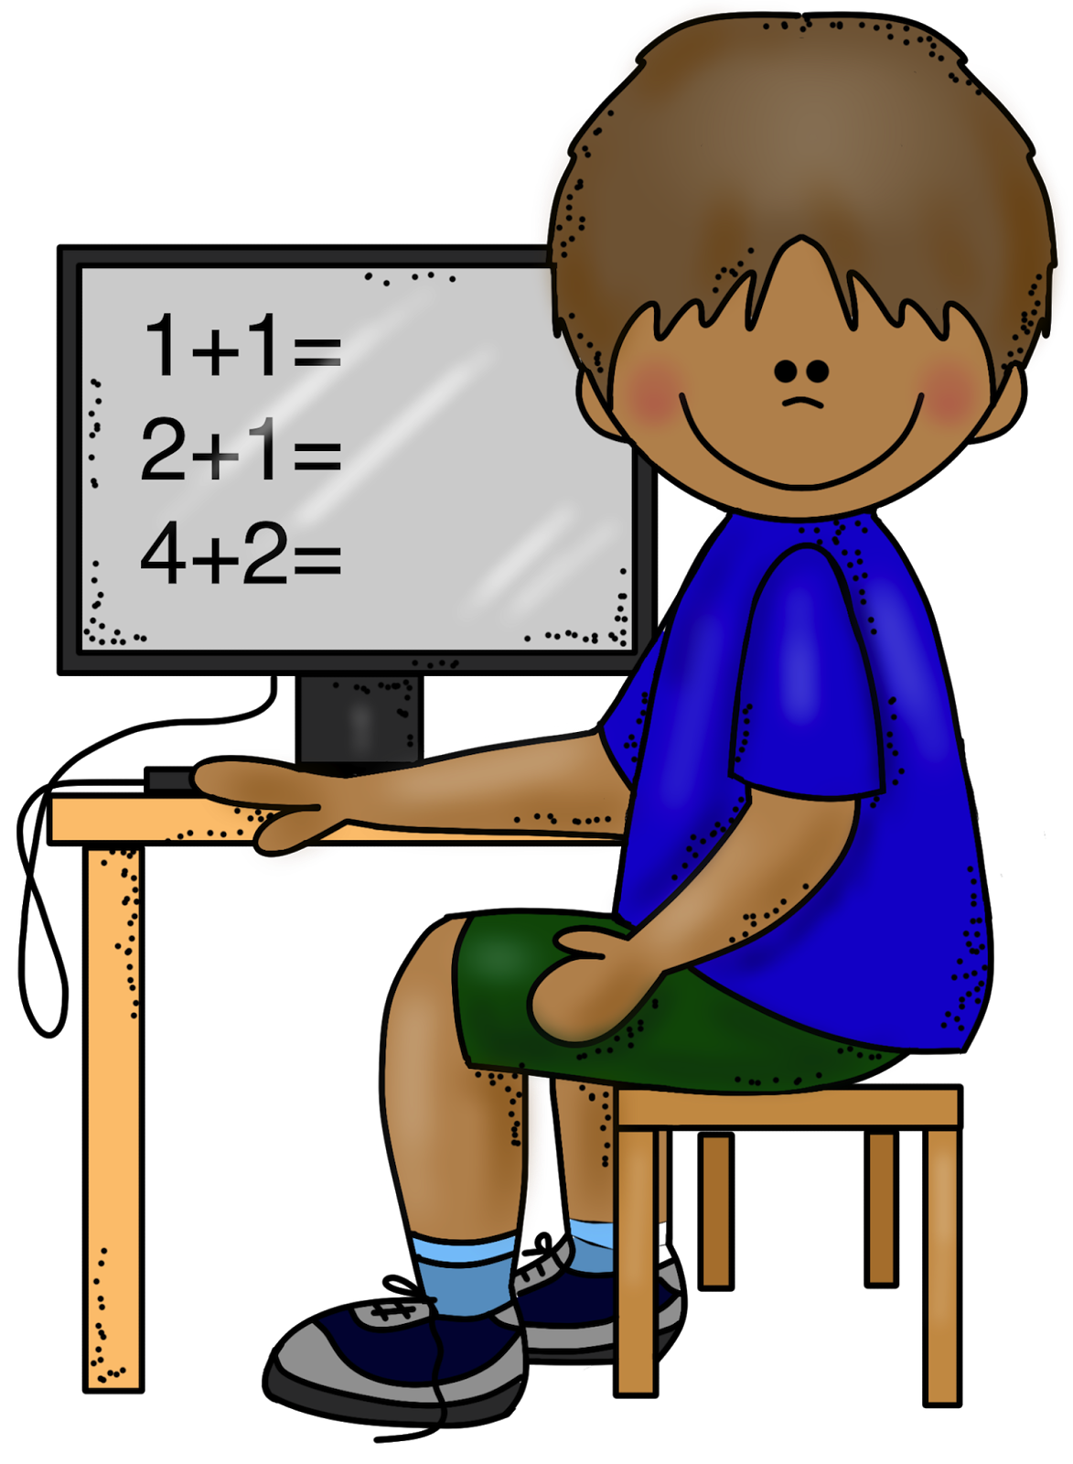



***R.B.D. 40047-5***

***Instrucciones e indicaciones para el trabajo en hogar***

|  |  |
| --- | --- |
| Asignatura | Psicología PIE |
| Curso | Prebásica a 8vo básico. |
| Profesional | Psicóloga Javiera Fierro Allendes |

Estimados apoderados, junto con saludar se informa que a continuación se dará a conocer información importante de apoyo psicológico, emocional y afectivo para enfrentar pandemia de Covid-19.

* ***Fecha:*** *Semana del 01 al 05 de junio de 2020*
* ***Objetivo del material:*** *Entregar información a las/os apoderados acerca de la importancia del ocio y la recreación para el desarrollo en la infancia, adolescencia y adultez.*
* Actividad: Entrega de información a apoderados:

**Importancia del ocio y la recreación**

*Estimadas apoderadas y apoderados. Esto NO es una tarea 😁 Les dejo un material breve en el que podrán encontrar información acerca de la importancia de la recreación y el tiempo libre en nuestras vidas. Espero puedan leerlo cuando tengan algún momento. ¡Saludos! (Javiera Fierro Allendes)*

